9.3 凸台的造型与加工
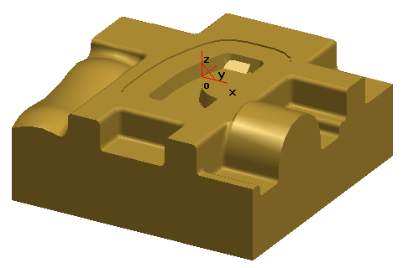
图111
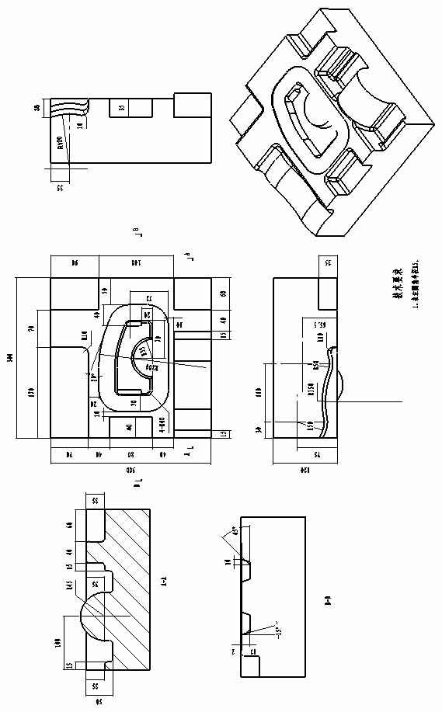
图112

造型思路：
根据凸台的实体特征及其三视图可以分析出凸台主要包括长方体和多个除料。长方体通过【拉伸】草图得到，除料通过【拉伸】草图及拔模得到，剩余的造型可用【拉伸】草图完成。本题造型部分关键在左边的曲面槽如何构造，造型次序依次为拉伸草图生成长方体——拉伸草图生成三个基本除料——拉伸草图生成侧面的除料——拉伸草图生成曲面槽——拉伸草图生成中间部分——过渡各棱边。

9.3.1 拉伸草图生成长方体
- 单击【特征树栏】的【平面XY】，选择XOY面为绘图基准面。
- 单击【绘制草图】按钮，进入草图绘制状态。
- 单击曲线生成栏的【矩形】按钮，选择立即菜单中的【中心_长_宽】，输入长度=300，宽度=300，将矩形中心定位在坐标原点，生成草图0，如图113、114所示。
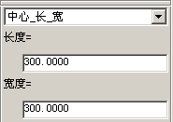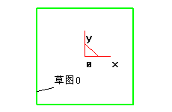
图113 图114
- 退出草图状态。单击特征生成栏的【拉伸增料】按钮，根据图纸要求填写对话框，拾取草图0，如图115所示，单击确定，即生成长方体，注意是将草图反向拉伸，材质改为【黄金】，如图116所示：
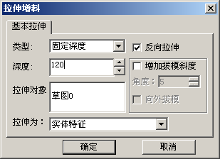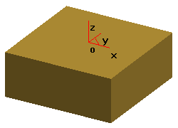
图115 图116
9.3.2 拉伸草图生成三个除料
1. 单击【特征树栏】的【平面XY】，选择XOY面为绘图基准面。
- 单击【绘制草图】按钮，进入草图绘制状态。
3. 单击曲线生成栏的【曲线投影】按钮，将长方体上平面的四条边投影出来，按视图中所给的尺寸，可生成如图117所示的草图1：
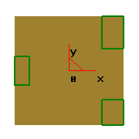
图117
4. 退出草图状态。单击特征生成栏的【拉伸除料】按钮，根据图纸要求填写对话框，如图118所示，拾取草图1，单击确定，生成三个除料，如图119所示：
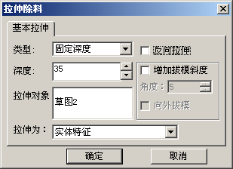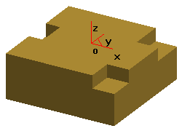
图118 图119
    - 拉伸草图生成侧面的除料
1. 单击如图120所示的面，作为绘图基准面。
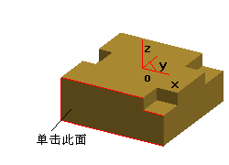
图120
2. 单击【绘制草图】按钮，进入草图绘制状态。
3. 单击曲线生成栏的【曲线投影】按钮，将平面的边投影出来，按视图中所给的尺寸，可生成如图121所示的草图2：
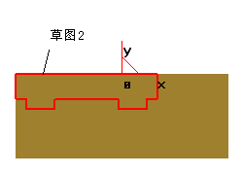
图121
- 退出草图状态。单击特征生成栏的【拉伸除料】按钮，根据图纸要求填写对话框，如图122所示，拾取草图2，单击确定，生成造型如图123所示：
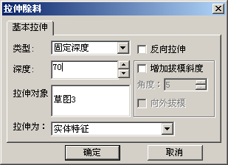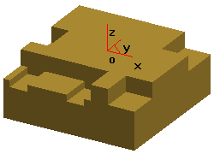
图122 图123
- 单击如图120所示的面，作为绘图基准面。
- 单击【绘制草图】按钮，进入草图绘制状态。
- 按视图中所给的尺寸绘制，生成如图124所示的草图3：
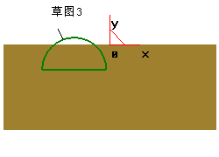
图124
7．退出草图状态。单击特征生成栏的【拉伸增料】按钮，根据图纸要求填写对话框，给定深度为70，拾取草图3，单击确定，即生成如图125所示造型：
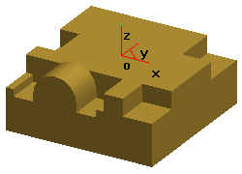
图125
    - 拉伸草图生成曲面槽
- 单击曲线生成栏的【相关线】按钮，将实体侧面（与XOZ平行的面）的边界线投影，按视图上的尺寸，综合以前的方法，用【等距线】、【直线】、【整圆】等命令可生成如图126所示的曲线，修剪掉多余的曲线，只剩下相切的三段圆弧，并用【曲线组合】将其组合，如图127所示：
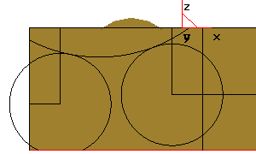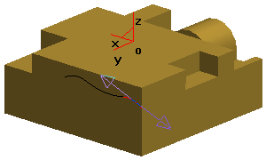
图126 图127
- 用上述类似的方法，在另一个侧面生成半径为100的一段圆弧。如图128所示：
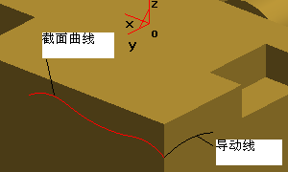
图128
3. 选择【消隐显示】方式显示界面，单击曲面生成栏的【导动面】按钮，依次单击如图128所示的导动线、截面曲线，生成曲面1，如图129所示：
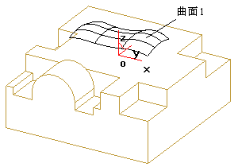
图129
4. 单击【特征树栏】的【平面XY】，选择XOY面为绘图基准面。
- 单击【绘制草图】按钮，进入草图绘制状态。
- 用曲线工具绘制170X70的矩形，生成草图4并退出。单击特征生成栏的【拉伸除料】按钮，根据图纸要求填写对话框，如图130所示，拾取草图4，曲面1，单击确定，生成造型如图131所示：
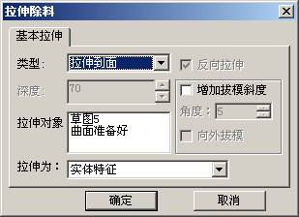
图130
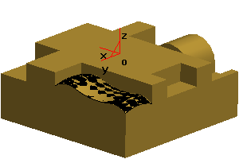
图131
生成后将曲面1删除。
9.3.5 拉伸草图生成中间部分
1. 单击【特征树栏】的【平面XY】，选择XOY面为绘图基准面。
- 单击【绘制草图】按钮，进入草图绘制状态。
- 按图纸要求画出草图5，如图132所示：
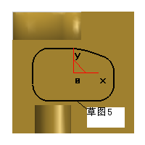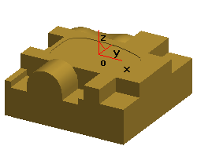
图132 图133
4．退出草图。用【拉伸除料】命令生成深度为2的凹坑，如图133所示：
5．以深度为2的凹坑的底平面作为绘图基准面，绘制如图134所示的草图6：
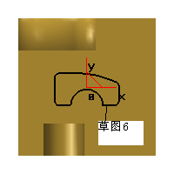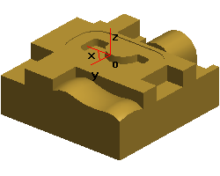
图134 图135
6. 退出草图。用【拉伸除料】命令生成深度为15、锥度为5的小凹坑，如图135所示：
7. 想象以B—B截面为绘图的基准面，单击特征生成栏的【构造基准面】按钮，用【等距平面确定基准平面】的方法生成新平面。在新平面上画草图7，用【拉伸增料】方法生成小凹坑里的两个突起，如图136所示。过程就不详细介绍了。
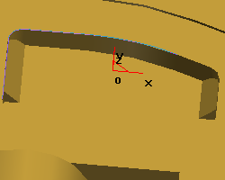
图136
9.3.6 过渡各棱边
按图纸要求，过渡圆角，如图137所示：
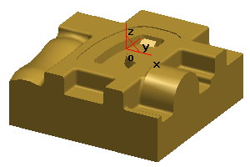
图137

加工思路：
本例的加工可参考等高线粗加工——等高线精加工——扫描线精加工——轮廓线精加工——等高线补加工——笔式清根加工，我们依次来完成。
加工前的准备工作在上例已说得很详细了，本例直接进入加工参数表的填写，有新知识点会加以说明：

    - 等高线粗加工
【加工参数1】页面如图138所示填写：
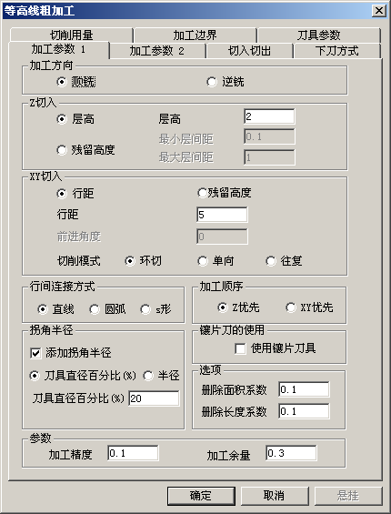
图138
【加工参数2】页面如图139所示填写：
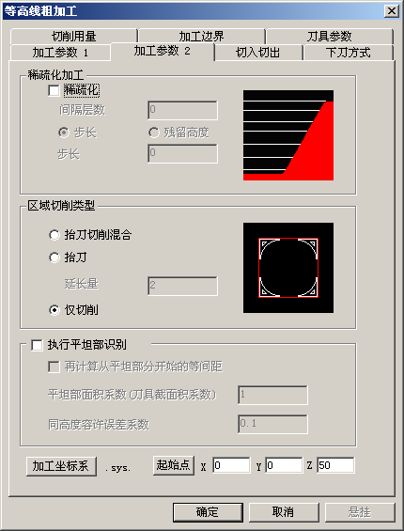
图139
【切入切出】页面如图82所示填写：
【下刀方式】页面如图140所示填写：
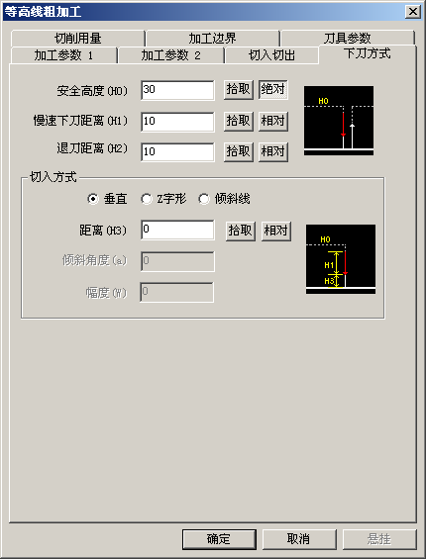
图140
安全高度：因为半圆比坐标原点高20，故这里设定为30。
【切削用量】及【刀具参数】页面（D10端刀）是经验数值，用户可自行设定，下同。
【加工边界】页面如图85所示填写：
完成上述参数表的填写后，即可生成如图141、142所示轨迹：
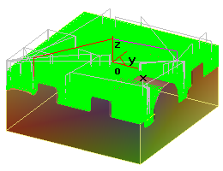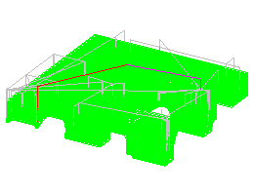
图141 图142
    - 等高线精加工
【加工参数1】页面如图143所示填写：
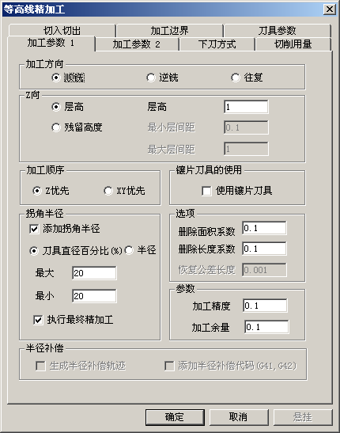
图143
【加工参数2】页面如图144所示填写：
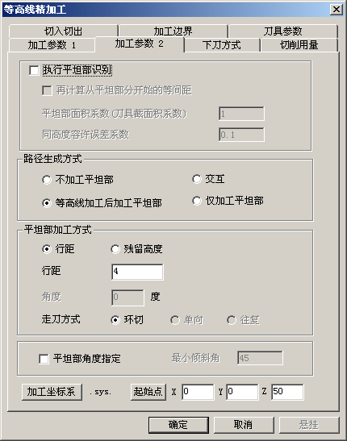
图144
【下刀方式】页面如图140所示填写：
【切入切出】页面，如图93所示填写：
【加工边界】页面如图85所示填写：
【刀具参数】页面选R5的球刀，生成的轨迹如图145、146所示：
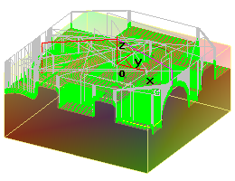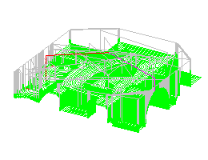
图145 图146
    - 扫描线精加工
【加工参数】页面如图147所示填写：
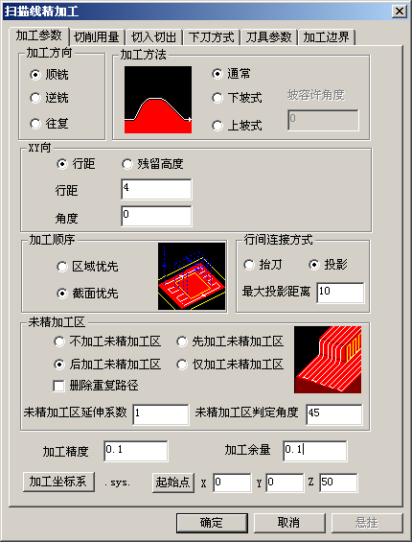
图148
未精加工区：模型中的坡度较大而又不能加工完全的部分，可选择是否生成这部分的加工轨迹，或选择生成的次序。
【切入切出】页面，如图149所示填写：
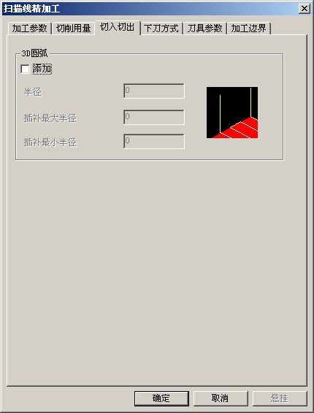
图149
【加工边界】页面如图150所示填写：
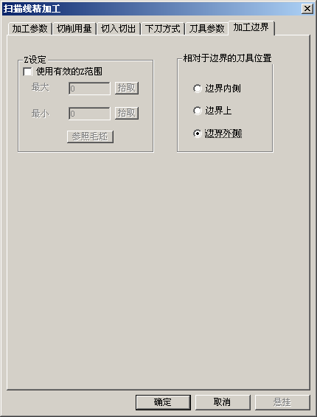
图150
边界外侧：考虑到曲线槽边缘会有残留，用户可选择边界上进行对比。
【刀具参数】页面选R5的球刀，生成的轨迹如图151、152所示：
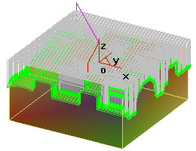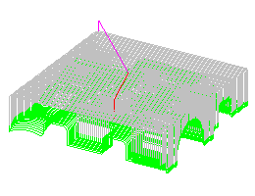
图151 图152
    - 轮廓线精加工
加工中间部分深度为2的凹坑。
【加工参数】页面如图153所示填写：
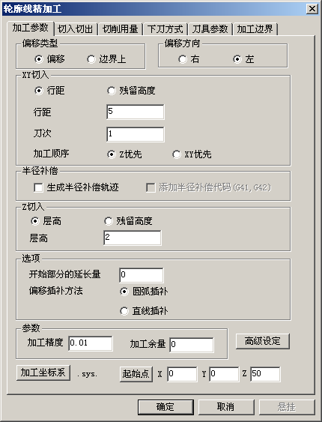
图153
刀次：如果刀次为1，则层高的设定时没有意义的。
偏移类型及偏移方向：右和左可假象是人在走路，是依照方向而定的。
开始部分延长量：控制进刀，按直线插补或圆弧插补的方式相应延长轨迹。
【切入切出】页面，如图154所示填写：
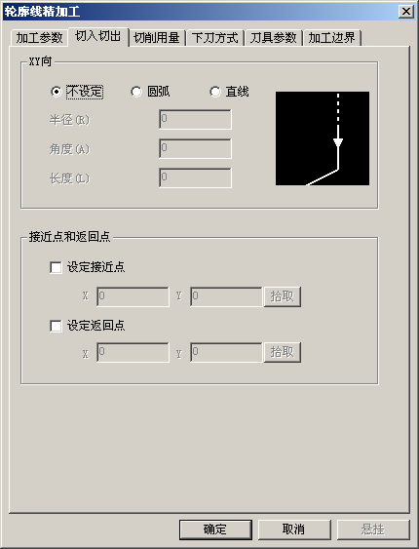
图154
【加工边界】页面如图155所示填写：
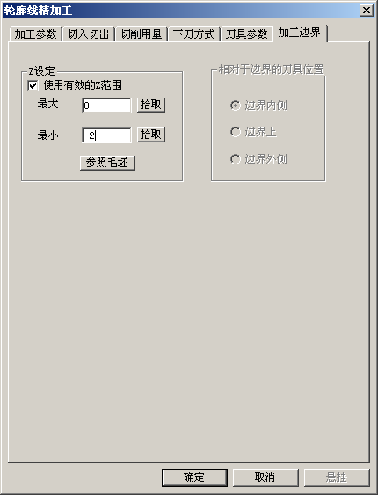
图155
Z设定：在0到-2这个范围加工凹坑侧面，注意边界的搜索方向的确定。
【刀具参数】页面选D5的端刀，搜索方向为逆时针方向，生成的轨迹如图156、157所示：
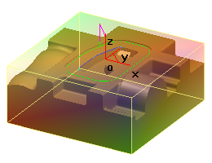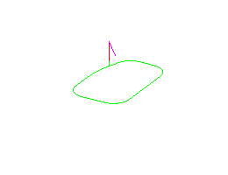
图156 图157
    - 等高线补加工
经过了三次加工，必然有一些余量是半径=5的铣刀所无能为力的。所以用半径稍小的铣刀进行补加工。
【加工参数】页面如图158所示填写：
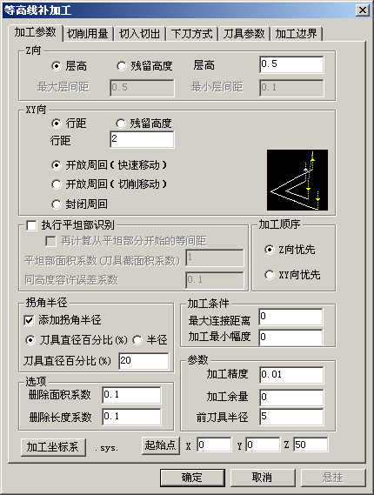
图158
XY向：开放周回（快速移动）是在开放的形状中以快速移动抬刀；开放周回（切削移动）是以快速移动切削；封闭周回是指在开放的形状中生成封闭的轨迹。
前刀具半径：输入上次精加工的刀具半径值，给系统一个参考值。
【切入切出】页面，如图159所示填写：
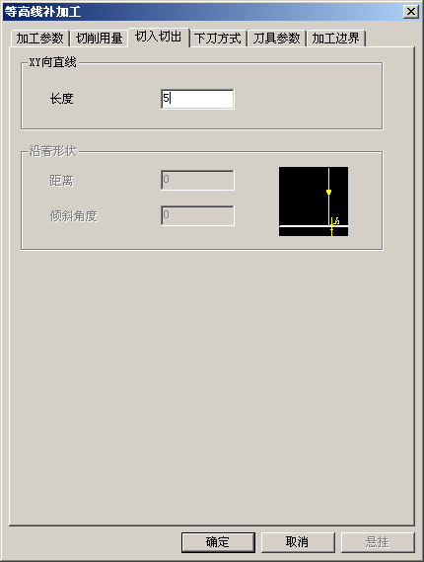
图159
【刀具参数】页面选R3的球刀，【加工边界】为系统默认值，生成的轨迹如图160、161所示：
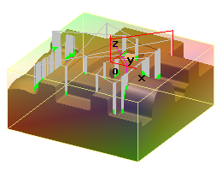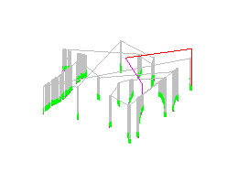
图160 图161
    - 笔式清根加工
最后做笔式清根加工。选R2的球刀，参数用户可自行设定，生成轨迹如图162、163所示：
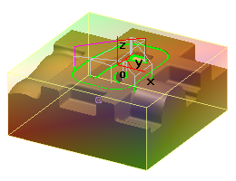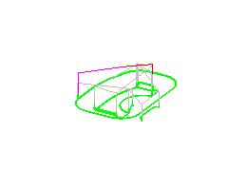
图162 图163
选中所有轨迹进入加工【轨迹仿真】界面，仿真结果如图164所示：
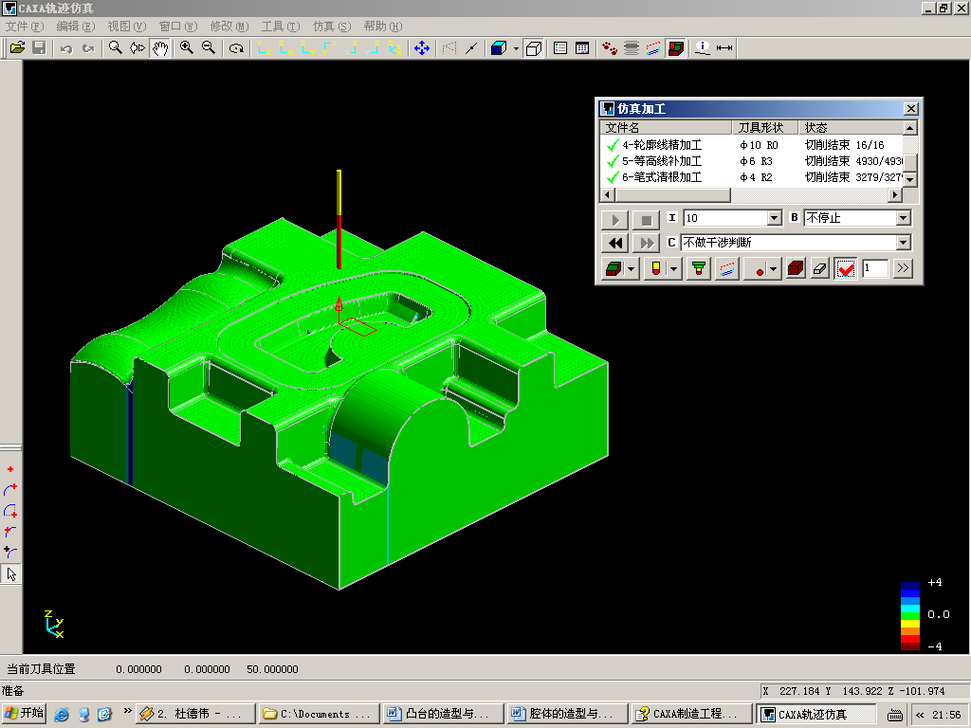
图164
从最后结果可以看出，仍有少许余量未尽，用户可通过改变上述加工方法中的参数，或再加上加工方法来弥补。

